**Отчет по нагрузочному тестированию системы Advantageonline Shopping**

**Оглавление**

**Назначение документа** 4

**Основные положения** 4

**Объект тестирования** 4

**Сервер Nginx** 4

**База данных PostgreSQL** 4

**Web представление(frontend)** 5

**Java-приложение(backend)** 5

**Цели и задачи** 6

**Выводы** 7

**Обнаруженные проблемы** 8

**Рекомендации** 8

**Методика тестирования** 8

**Профили нагрузки** 8

**Профиль** 8

**Цель проведения испытаний MAX PERF** 9

**Параметры модели** 9

**Цель проведения испытаний теста надежности** 10

**Параметры модели** 10

**Эмуляция нагрузки** 10

**Критерии успешности проведения тестов** 10

**Отступления от методики тестирования** 10

**Проведённые тесты** 11

**Ограничения тестирования** 12

**Результаты нагрузочного тестирования** 13

**Тест максимальной производительности** 13

**Ход тестирования** 13

**Распределение нагрузки во времени** 13

**Времена отклика операций** 14

**Утилизация аппаратных ресурсов** 15

**Тест надежности** 18

**Ход тестирования** 18

**Распределение нагрузки во времени** 18

**Времена отклика операций** 19

**Утилизация аппаратных ресурсов** 20

**Контакты** 23

# **Назначение документа**

Отчет НТ представляет собой подробное описание проведенного нагрузочного тестирования системы программного комплекса «Advantage Online Shopping (AOS) – онлайн магазин электроники».

Документ преследует следующие цели:

* описать механизм подачи нагрузки;
* провести анализ теста;
* сделать выводы по производительности системы;
* сделать выводы по полученным результатам;
* описать рамки и ограничения тестирования.

Отчет НТ предназначен для специалистов бизнес-подразделений, менеджеров и технических специалистов Заказчика.

# **Основные положения**

## **Объект тестирования**

Объектом тестирования является Advantage Online Shopping (AOS) - вымышленная компания, используемая Micro Focus в качестве “тестируемого приложения” во время демонстраций продукта перед клиентами.. Комплекс AOS состоит из следующих частей:

* Front End Planforms
* Back End Services JAVA
* Database
* Management Console

**Front End Planforms**

Front End Planforms обеспечивает:

* Производственную среду;
* Локальную среду;
* Среду тестирования

**Back End Services JAVA**

Back End Services JAVA обеспечивает:

* Работу сервисов
  + Каталог
  + Заказ
  + Оплата
  + Аккаунты пользователей
* Распределение ресурсов
* Управление APis
  + REST
  + SOAP/WSDL

### **Database PostgreSQL**

PostgreSQL обеспечивает хранение данных:

* Каталога;
* Заказа;
* Аккаунтов пользователя.

### **Java-приложение(backend)**

Java-приложение(backend) обеспечивает следующую логику:

* заведение новых товаров и отслеживание их статуса;
* возможность просмотра архива товаров;
* доступ в личный кабинет пользователя;
* оставлять комментарии к отдельным товарам;
* отправлять обратную связь разработчикам;
* покупка товаров;
* регистрация нового пользователя.

**Management Console**

Management Console обеспечивает админестрирование:

## **Цели и задачи**

Цели:

1. Определение максимальной производительности системы;
2. Проведение теста надежности.

Задачи:

* составление методики нагрузочного тестирования;
* анализ операций бизнес-пользователей с целью определения профилей нагрузки;
* анализ предоставленных заказчиком данных, с целью определения профилей нагрузки;
* составление профиля нагрузки;
* разработка тестовой модели нагрузочного тестирования (скрипты, генератор пользователей, эмулятор системы);
* проведение испытаний в тестовой среде (см. Планируемые тесты);
* подготовка отчетов по результатам тестов;
* проведение системного анализа результатов тестирования.

# **Выводы**

Максимальная производительность системы соответствует 200 % от профиля. Ниже предоставлена таблица с указанием интенсивности и времени отклика каждой операции на ступени максимальной производительности.

Таблица 1 –Результаты поиска максимума

|  |  |  |  |  |  |
| --- | --- | --- | --- | --- | --- |
| Название бизнес-транзакции | Интенсивность, оп/ч | Время отклика, с | | | |
| Логин | 204 | факт | ожидание | погр | |
| 3,958 |  | |  |
| выход | 204 | 0,248 |  | |  |
| Выбор категории | 172 | 3,048 |  | |  |
| Выбор продукта | 172 | 5,942 |  | |  |
| Добавление в корзину | 20 | 2,188 |  | |  |
| Чекаут | 20 | 8,985 |  | |  |
| Покупка продукта | 20 | 0,000 |  | |  |
| Оплата | 20 | 3,709 |  | |  |
| Открытие заказов | 14 | 7,319 |  | |  |
| Удаление | 14 | 5,533 |  | |  |
| Ввод почты | 14 | 0,000 |  | |  |
| Задать тему | 14 | 0,000 |  | |  |
| Отправка | 14 | 0,064 |  | |  |

На основании этих данных максимальная интенсивность составила 200% (**902** оп/ч).Таблица 2 –Результаты проверки надежности

|  |  |  |  |  |  |
| --- | --- | --- | --- | --- | --- |
| Название бизнес-транзакции | Интенсивность, оп/ч | Время отклика, с | | | |
| Логин | 163 | факт | ожидание | погр | |
| 1.658 |  | |  |
| выход | 163 | 0,323 |  | |  |
| Выбор категории | 137 | 1,663 |  | |  |
| Выбор продукта | 137 | 2,84 |  | |  |
| Добавление в корзину | 16 | 1,806 |  | |  |
| Чекаут | 16 | 7,645 |  | |  |
| Покупка продукта | 16 | 0,000 |  | |  |
| Оплата | 16 | 2,969 |  | |  |
| Открытие заказов | 8 | 11,230 |  | |  |
| Удаление | 8 | 11,443 |  | |  |
| Ввод почты | 8 | 0,000 |  | |  |
| Задать тему | 8 | 0,000 |  | |  |
| Отправка | 8 | 0,057 |  | |  |

Исходя из данных таблицы видно, что система выдерживает нагрузке на уровне 80% от максимальной производительности (200%), что составляет 160% от профиля.

# **Обнаруженные проблемы**

* Максимальное время отклика не отвечает требованиям заказчика во многих тестах.
* Среднее время отклика не отвечает требованиям заказчика только в некоторых тестах.

# **Рекомендации**

# **Методика тестирования**

## **Профили нагрузки**

## **Профиль**

На основании экспертной оценки использования системы advantage online shopping предоставленной Заказчиком, им были определены критичные для бизнеса операции:

* Логин;
* Просмотр товаров;
* Покупка товара;
* Удаление заказа.
* Отправка отзыва

Также Заказчиком предоставлены следующие данные по интенсивности операций:

* Логин 100 оп/час;
* Просмотр товаров 80 оп/час;
* Покупка товара 10 оп/час;
* Удаление заказа 5 оп/час;
* Отправка отзыва 5 оп/час

Описание типов операций приведено в таблице 3.

Таблица 3 – Список операций Advantage Online Shoping

|  |  |  |  |
| --- | --- | --- | --- |
| № | Операция | Интенсивность, (оп/ч) | Распределение% |
| 1 | Логин | 100 | 50,0% |
| 2 | Просмотр товаров | 80 | 40,0% |
| 3 | Покупка товара | 10 | 5,0% |
| 4 | Удаление заказа | 5 | 2,5% |
| 5 | Отправка отзыва | 5 | 2,5% |
| Итого: |  | 200 | 100,0% |

## **Цель проведения испытаний MAX PERF**

Проверить работу приложения при максимальном количестве пользователей в течении 30 минут.

## **Параметры модели**

1. Количество пользователей – 50:
2. в течение 30 минут осуществляется выход на 100% нагрузку от профиля дневного;
3. стабилизация 30 минут;
4. увеличение нагрузки на 20%;
5. стабилизация 30 минут;
6. пункты 3-4 выполняются 4 раза;
7. выход с нагрузки всех Vusers мгновенно.
8. Длительность – 3 часа 30 минут.

Выполняемые действия:

1. Логин;
2. Просмотр товаров;
3. Покупка товара;
4. Удаление заказа.
5. Отправка отзыва

## **Цель проведения испытаний теста надежности**

Проверить работу приложения при длительной подаче стабильной нагрузки.

## **Параметры модели**

1. Количество пользователей – 25:
2. в течение 1 часа осуществляется выход на 80% нагрузку от max perf (200%);
3. стабилизация 2 часа;
4. выход с нагрузки всех Vusers мгновенно.
5. Длительность – 3 часа.

Выполняемые действия:

1. Логин;
2. Просмотр товаров;
3. Покупка товара;
4. Удаление заказа.
5. Отправка отзыва

## **Эмуляция нагрузки**

Эмуляция нагрузки проводилась с помощью Load Runner 2020

## **Критерии успешности проведения тестов**

* Количество ошибок, вызванных логикой скрипта, не превышает 5%.
* Отклонение от профиля нагрузки для каждого бизнес-процесса не более 10%.
* Выполнены все запланированные тесты.
* Определена максимальная производительность системы.
* Получены данные мониторинга за время проведенных тестов.

## **Отступления от методики тестирования**

Тестирование проведено без отступлений от методики НТ.

## **Проведённые тесты**

Таблица 4 – Перечень проведённых тестов

|  |  |  |
| --- | --- | --- |
| **Тест** | **Длительность теста** | **Описание теста** |

|  |  |  |
| --- | --- | --- |
| Тест поиска максимальной производительности | 210 мин. | Поиск максимальной производительности выполнялся следующим образом (см. График):   1. Количество пользователей – 50: 2. в течение 30 минут осуществляется выход на 100% нагрузку от профиля дневного; 3. стабилизация 30 минут; 4. увеличение нагрузки на 20% в течение 5 минут; 5. стабилизация 30 минут; 6. пункты 3-4 выполняются 4 раза; 7. выход с нагрузки всех Vusers мгновенно. 8. Длительность – 3 часа 30 минут. |

|  |  |  |
| --- | --- | --- |
| Тест надежности | 180 мин. | Тест надежности выполнился следующим образом (см. График):   1. Количество пользователей – 25: 2. в течение 1 часа осуществляется выход на 80% нагрузку от max perf (200%); 3. стабилизация 2 часа; 4. выход с нагрузки всех Vusers мгновенно. 5. Длительность – 3 часа. |

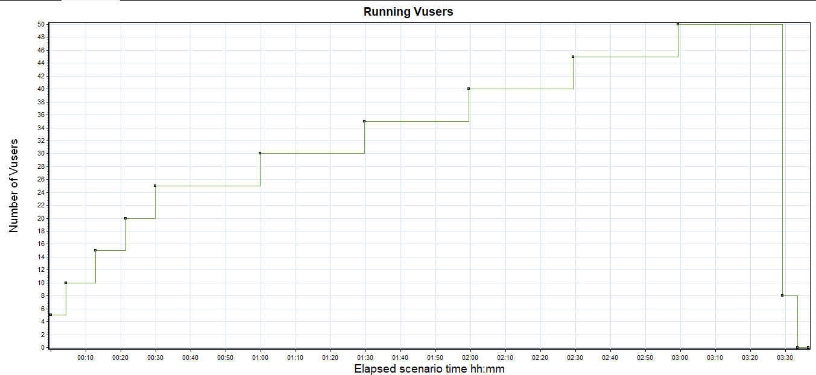

*Рисунок 1 - сценарий пользовательской нагрузки в ходе выполнения теста по поиску максимума*

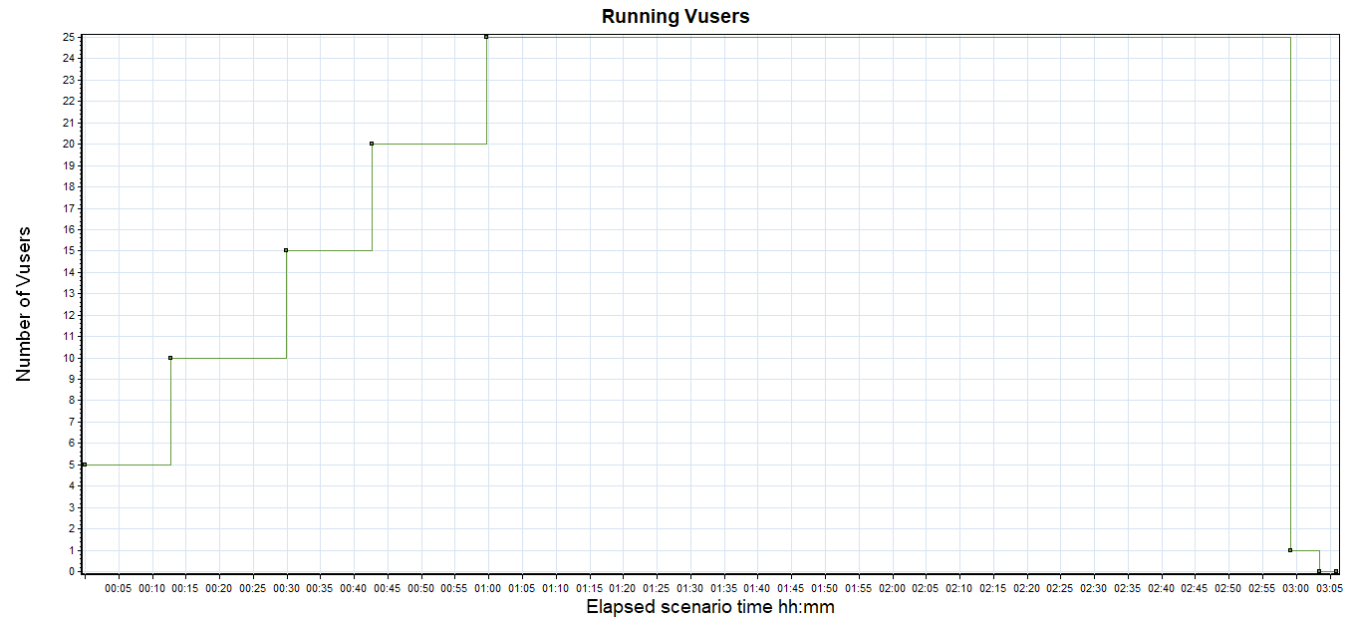

*Рисунок 2 - сценарий пользовательской нагрузки в ходе выполнения теста надежности*

## **Ограничения тестирования**

В рамках проводимого нагрузочного тестирования следует отметить следующие ограничения:

* Данное тестирование не является функциональным и не служит для выявления функциональных дефектов, в то же время, обнаруженные в ходе проведения работ дефекты регистрируются и передаются Заказчику.
* Тестирование не направлено на выявление дефектов в аппаратной части стенда.
* Не оценивается влияние загруженности каналов связи.
* Перед проведением тестирования на этапе создания нагрузочных скриптов версии компоненты информационной системы зафиксированы и не изменялись до окончания тестирования, за исключением случаев устранения ошибок, мешающих дальнейшему проведению работ по тестированию.
* Список бизнес-процессов, а также профиль нагрузки были составлены на основании экспертной оценки использования системы **Advantage Online Shopping**, сформированной Заказчиком.
* Отсутствовал трафик через Android приложение.
* Для клиентов в ходе НТ использован только **«**Бесплатный**»** вариант тарифа.
* Для бизнес-транзакций «Прохождение тестов» использовали один и тот же аккаунт

# **Результаты нагрузочного тестирования**

# **Тест максимальной производительности**

## **Ход тестирования**

Осуществлялся ступенчатый подъем нагрузки с 100% до 200% от профиля, шаг – 20%, длина ступени – 15 минут.

Тест начался 01.12.2022в 23:10 и закончился 02.12.2022в 3:40.

## **Распределение нагрузки во времени**

Таблица 5 - распределения нагрузки и операций в час.

|  |  |  |  |  |  |  |
| --- | --- | --- | --- | --- | --- | --- |
| Название бизнес-транзакции | **Первая** | **Вторая** | **Третья** | **Четвертая** | **Пятая** | **Шестая** |
| **ступень 100%** | **ступень 120 %** | **ступень 140%** | **ступень 160%** | **ступень 180%** | **ступень 200%** |
| Время | 23:10 – 23:40 | 23:40 - 00:10 | 00:40 – 1:10 | 1:40 - 2:10 | 2:40- 3:10 | 3:10-3:40 |
| Логин | 33 | 48 | 63 | 68 | 83 | 88 |
| выход | 33 | 48 | 63 | 68 | 83 | 88 |
| Выбор категории | 27 | 41 | 53 | 58 | 70 | 75 |
| Выбор продукта | 26 | 41 | 53 | 58 | 70 | 75 |
| Добавление в корзину | 4 | 5 | 6 | 7 | 8 | 9 |
| Чекаут | 4 | 5 | 6 | 7 | 8 | 9 |
| Покупка продукта | 4 | 5 | 6 | 7 | 8 | 9 |
| Оплата | 4 | 5 | 6 | 7 | 8 | 9 |
| Открытие заказов | **4** | **1** | **5** | **2** | **6** | **3** |
| Удаление | **4** | **1** | **5** | **2** | **6** | **3** |
| Ввод почты | **4** | **1** | **6** | **6** | **6** | **3** |
| Задать тему | **4** | **1** | **6** | **6** | **6** | **3** |
| Отправка | **4** | **1** | **6** | **6** | **6** | **3** |
| всего | 155 | 203 | 284 | 302 | 368 | 377 |

## **Времена отклика операций**

Таблица 6 - времени отклика в секундах (90 Перцентиль).

|  |  |  |  |  |  |  |
| --- | --- | --- | --- | --- | --- | --- |
| Название бизнес-транзакции | **Первая** | **Вторая** | **Третья** | **Четвертая** | **Пятая** | **Шестая** |
| **ступень 100%** | **ступень 120 %** | **ступень 140%** | **ступень 160%** | **ступень 180%** | **ступень 200%** |
| Время | 23:10 – 23:40 | 23:40 - 0:10 | 0:10 – 0:40 | 0:40 - 2:10 | 2:10- 2:40 | 2:40- 3:10 |
| Логин | 2,221 | 2,352 | 3,658 | 3,198 | 7,462 | 7,117 |
| выход | 0,653 | 0,508 | 0,377 | 0,412 | 0,306 | 0,25 |
| Выбор категории | 1,671 | 1,873 | 2,178 | 2,011 | 3,985 | 5,275 |
| Выбор продукта | 3,707 | 3,839 | 4,28 | 4,379 | 6,797 | 8,74 |
| Добавление в корзину | 2,253 | 1,83 | 2,43 | 2,819 | 2,104 | 2,095 |
| Чекаут | 7,837 | 8,53 | 9,552 | 8,562 | 10,72 | 11,494 |
| Покупка продукта | 0 | 0 | 0 | 0 | 0 | 0 |
| Оплата | 3,218 | 3,926 | 7,02 | 3,827 | 6,303 | 5,226 |
| Открытие заказов | **1,122** | **1,237** | **2,243** | **3,166** | **7,356** | **10,972** |
| Удаление | **1,697** | **3,22** | **2,919** | **4,207** | **5,713** | **8,386** |
| Ввод почты | **0** | **0** | **0** | **0** | **0** | **0** |
| Задать тему | **0** | **0** | **0** | **0** | **0** | **0** |
| Отправка | **0,102** | **0,064** | **0,084** | **0,131** | **0,058** | **0,113** |
| всего | 24,481 | 27,379 | 34,741 | 32,712 | 50,804 | 59,668 |

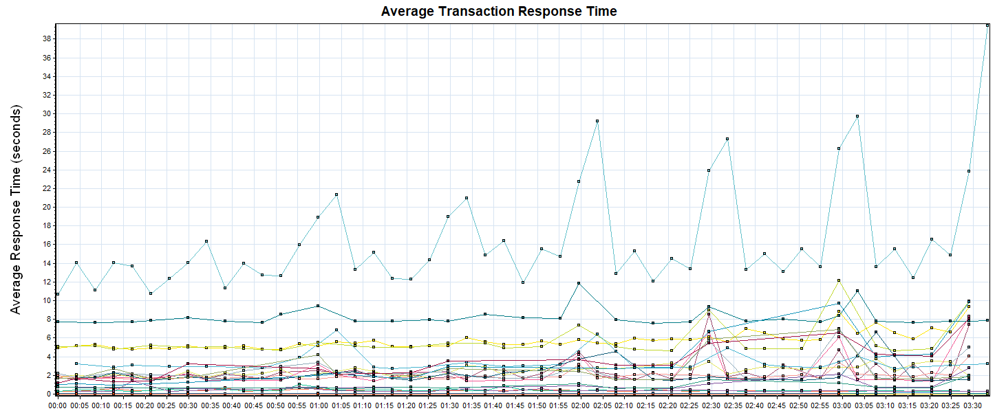

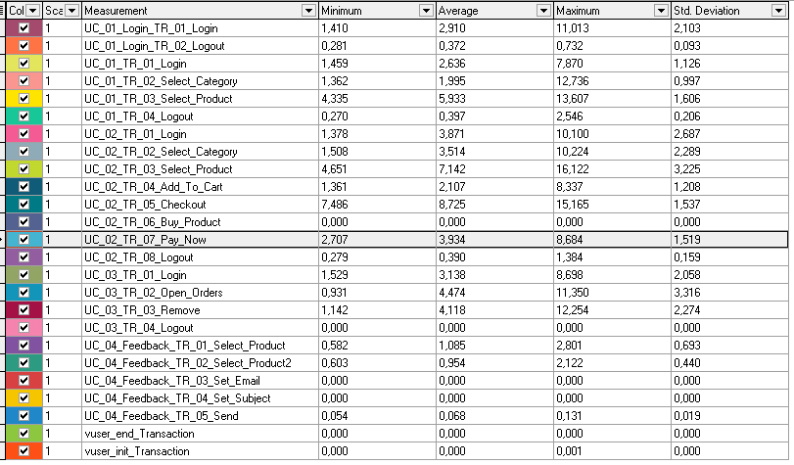

График Response Times.

График времени отклика скрипта «checkout» на протяжении всего теста не отвечает требованиям. на протяжении выполнения всего теста график имеет пики времени отклика которые соответствуют ступеням выхода новых пользователей.

## **Утилизация аппаратных ресурсов**

График утилизации ЦПУ.

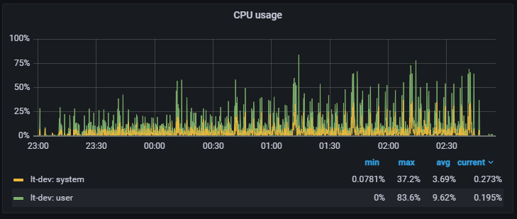

При постепенном увеличении нагрузки до 200%, утилизация ЦПУ незначительно росла. На графике присутствуют отдельные узкие пики в небольшом количестве, достигающие 70-80%, а также значительное количество узких пиков, достигающих 50-60%. Однако в целом, значения утилизации CPU довольно низкие, 10-20%. Система не достигла своего максимума нагрузки.

График утилизации дисковых операций чтения/записи.

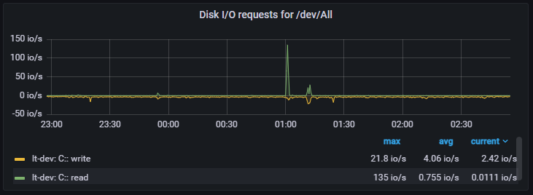

Во время проведения тестов значения дисковых операций изменялись незначительно.

График утилизации сетевого обмена.

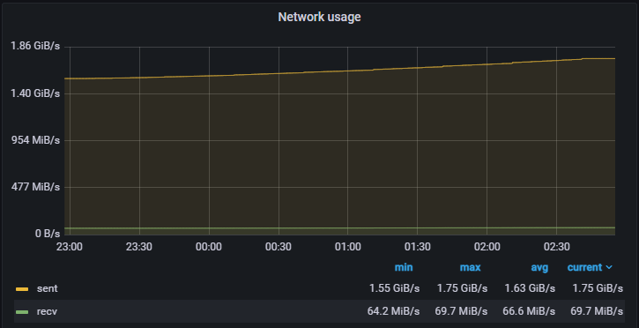

При проведении нагрузочного тестирования, отправки данных выросла с 1.55 Гбит/с до 1.75 Гбит/с. Видно, что еще до начала теста значения сетевой активности довольно высокие, что может исказить результаты тестирования. Источник сетевой активности необходимо отключить на время выполнения тестов, если это возможно.

График утилизации оперативной памяти.

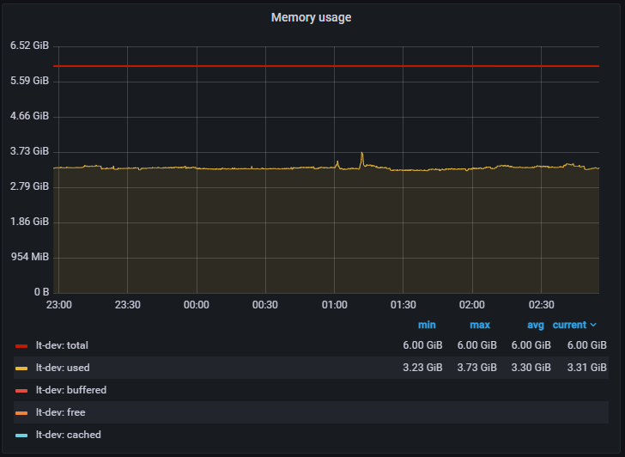

Утилизация оперативной памяти оставалась практически на одном и том же уровне. Затраты по оперативной памяти незначительны.

# **Тест надежности**

## **Ход тестирования**

В течение 1 часа осуществлялся выход на нагрузку равную 80% от максимальной производительности. Вход в течении 1 часа. Стабильная нагрузка в течении 2 часов, выход – моментально.

Тест начался в 09.12.2022 в 23:15 и закончился 10.12.2022 в 3:15.

## **Распределение нагрузки во времени**

Таблица 7 - распределения нагрузки и операций в час.

|  |  |
| --- | --- |
| Название бизнес-транзакции | Интенсивность, оп/ч |
| Логин | 163 |
|
| выход | 163 |
| Выбор категории | 137 |
| Выбор продукта | 137 |
| Добавление в корзину | 16 |
| Чекаут | 16 |
| Покупка продукта | 16 |
| Оплата | 16 |
| Открытие заказов | 8 |
| Удаление | 8 |
| Ввод почты | 8 |
| Задать тему | 8 |
| Отправка | 8 |

## **Времена отклика операций**

Таблица 8 - времени отклика в секундах (90 Персентиль).

|  |  |
| --- | --- |
| Название бизнес-транзакции | Вермя отклика c. |
| Логин | 2.015 |
|
| выход | 0.38 |
| Выбор категории | 2,84 |
| Выбор продукта | 3.739 |
| Добавление в корзину | 1.765 |
| Чекаут | 7.917 |
| Покупка продукта | 0 |
| Оплата | 3.511 |
| Открытие заказов | 10.931 |
| Удаление | 11.628 |
| Ввод почты | 0 |
| Задать тему | 0 |
| Отправка | 0.261 |

График Response Times.

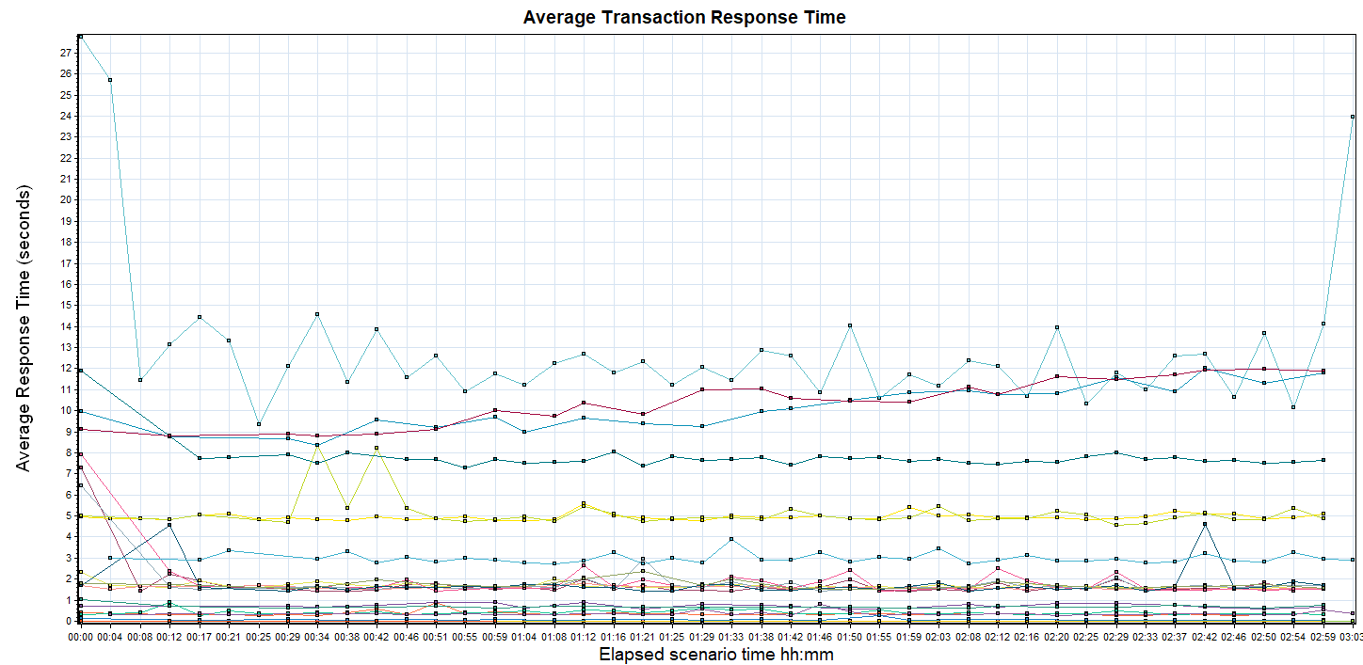

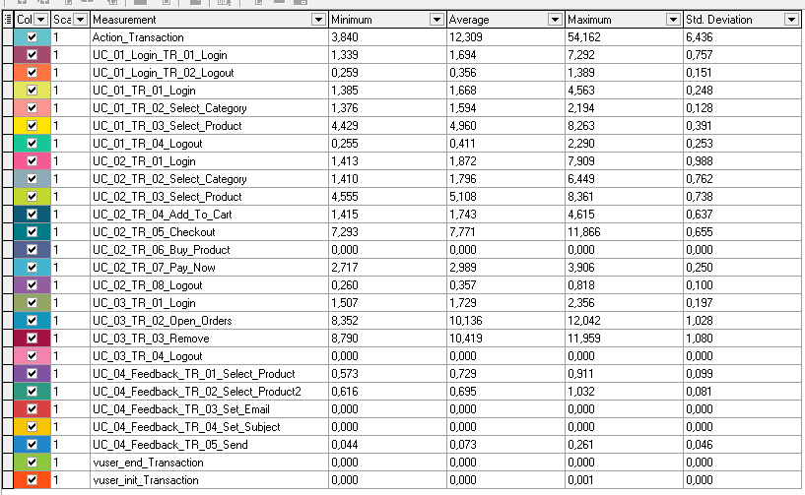

После выхода на постоянную нагрузку 160%, что соответствует **696** оп/час, время отклика по бизнес-транзакции «open_orders» (открытие заказов) и «remove» (удаление) постепенно поднималось от 9 до 12 секунд.

Транзакция «select_product» (выбор продукта) в промежутке прохождения теста 29-46 минут, имеет два пика времени отклика 8

## **Утилизация аппаратных ресурсов**

График утилизации ЦПУ.

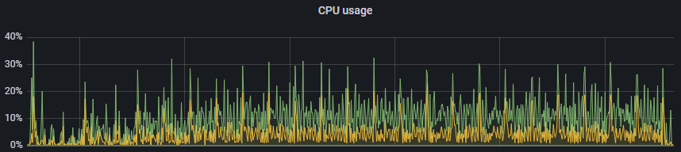

При проведении НТ утилизация ЦПУ изначально достигает около 12%. Затем в течении всего теста (60 минут), нагрузка варьировалась в диапазоне 15-30%.

График утилизации дисковых операций чтения/записи.

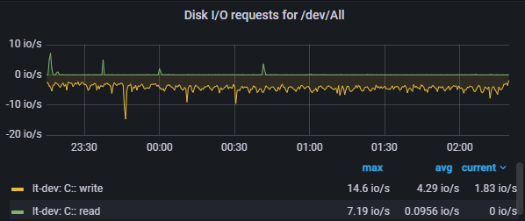

Показатели утилизация дисковых операций:

- Скорость записи находится на низком уровне и в начале теста достигает максимального значения 7,19 iops, затем происходит снижение и держится в диапазоне 2-5 iops.

- Скорость чтения в начале теста достигает 14,6 iops, затем постепенно снижается. Основное время теста скорость чтения варьируется в диапазоне 2-9,52 iops.

График утилизации сетевого обмена.

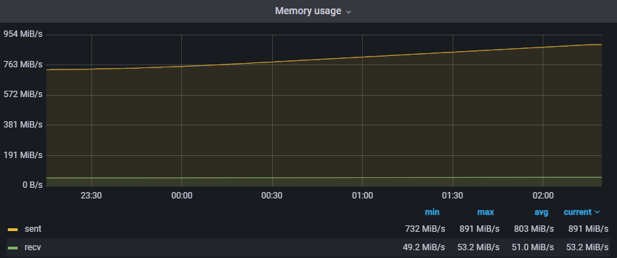

При проведении НТ утилизация сетевого обмена имеет небольшой рост.

График утилизации оперативной памяти.

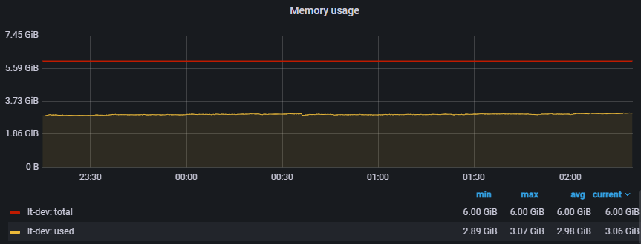

При проведении НТ утилизация оперативной памяти держалась на одном уровне 3GiB.

# **Контакты**